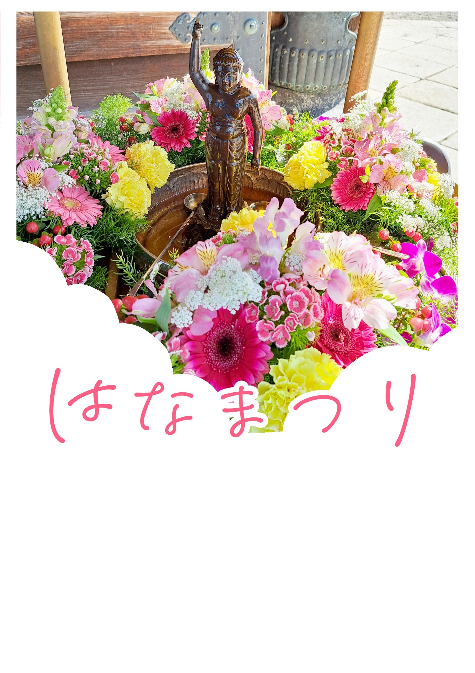

場所：〇〇寺　〇〇

〇 〇 寺

　4月8日(〇)

テキストなど

テキストなど